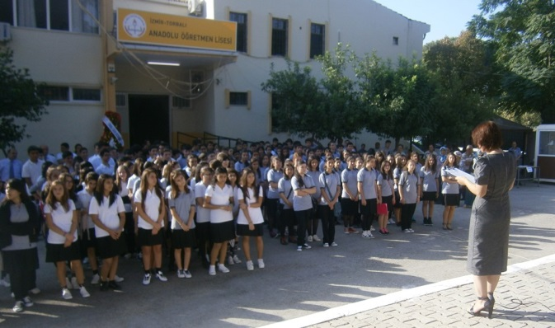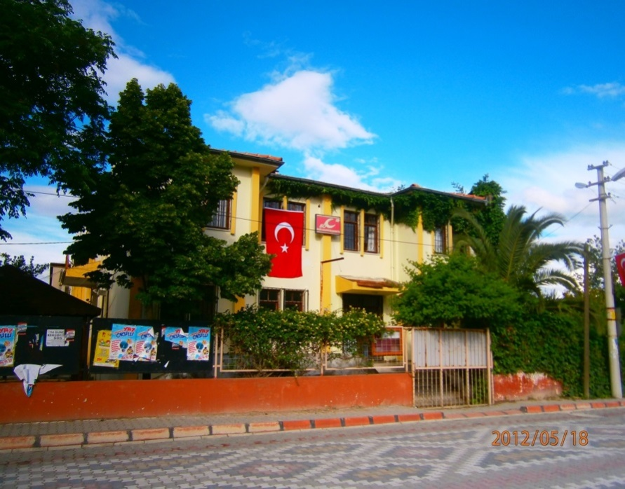

**TARİHÇE**:

25.07.2011 Tarihinde Eski Kız Meslek Binasında 8 derslikli kurulan okulumuz 2011-2012 Eğitim Öğretim yılı başında 90 Öğrenci ile **Torbalı Anadolu Öğretmen Lisesi** adıyla hizmete başlamıştır. Okulumuz 26.05.2014 de dönüşüme uğramış ve **Torbalı 7 Eylül Anadolu Lisesi** adını almıştır. Eylül 2021 tarihinden itibaren şu anda eğitim öğretime devam ettiğimiz binamıza taşındık. Hayırsever avukat Ufuk Karhan tarafından bağışlanan binamızda yeni adımız **Sema Karhan Anadolu Lisesi** olarak değişmiştir. Okulumuzda 430 öğrenci, 2 idareci, 42 öğretmen, 1 rehber öğretmen ve 1 anaokulu öğretmeniyle eğitim öğretim faaliyetlerine devam etmektedir. Ayrıca okulumuzda Spor Salonu, Fizik-Kimya Laboratuarı, Resim Atölyesi, Müzik Stüdyosu Etüt Odası, 500 kişi kapasiteli tiyatro salonu ve 2000 kitabın yer aldığı kütüphanemiz mevcuttur.